DOCUMENTO DE ESTÁNDARES Y CRITERIOS TÉCNICOS DE DESARROLLO FRONTEND, QUE INCLUYA LINEAMIENTOS ESTABLECIDOS, VALIDACIONES REALIZADAS, OBSERVACIONES TÉCNICAS, ACCIONES CORRECTIVAS IMPLEMENTADAS Y EVIDENCIA DE VERIFICACIÓN DE CUMPLIMIENTO.
1) Objetivo del entregable
Este documento establece y verifica los criterios técnicos, estándares de desarrollo y buenas prácticas aplicadas al Frontend del sistema EIA durante enero 2026, incorporando:
- lineamientos establecidos.
- validaciones realizadas.
- observaciones técnicas.
- acciones correctivas implementadas.
- evidencia de verificación de cumplimiento.

2) Fuentes de evidencia usadas
1. Bitácora de cambios del proyecto (hitos funcionales y correctivos.
2. Código fuente frontend Angular (rutas, servicios, guardas, validaciones y componentes).
3. Pruebas unitarias existentes en frontend (servicios críticos y componentes clave).
4. Documentación funcional/arquitectónica ya integrada en repositorio.
5. Trazabilidad por commits de enero para verificar evolución técnica.

3) Alcance técnico evaluado
- Arquitectura frontend SPA en Angular 19 y navegación por rutas.
- Calidad de validación de archivos Excel (tipo, estructura, datos mínimos y reglas de negocio).
- Gestión de sesión/credenciales y almacenamiento local para continuidad operativa.
- Capa de integración API (GraphQL) con estrategia híbrida (mock/localStorage + integración real gradual).
- Trazabilidad y control de cambios sobre funcionalidades frontend implementadas.

Este diagrama muestra la vista integral del alcance técnico evaluado y cómo se relacionan módulos de UI, servicios de dominio, capa de integración GraphQL y persistencia temporal en navegador.

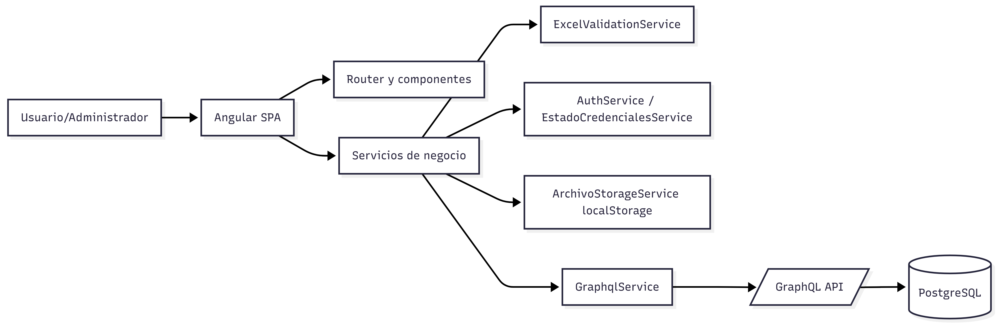

4) Lineamientos y estándares técnicos establecidos
4.1 Estructura y modularidad
- Separación por capas en frontend: `components/`, `services/`, `guards/`, `operations/`.
- Enfoque de responsabilidad única por servicio (autenticación, validación, almacenamiento, GraphQL, usuarios, evaluaciones).
- Enrutamiento centralizado y explícito para módulos funcionales de usuario y administración.

4.2 Calidad de código y tipado
- Uso deTypeScript tipado con interfaces de dominio (respuestas GraphQL, entradas de carga, estado de credenciales, registros de archivo).
- Normalización de datos de entrada sensibles a reglas de negocio (correo/cct) antes de persistir o comparar.
- Manejo de errores de negocio con mensajes claros al usuario y control de flujo en servicios/componentes.

4.3 Validación funcional y de datos
- Validación previa obligatoria de correo antes de aceptar cargas.
- Validación de tipo de archivo (`.xlsx`) y tamaño máximo permitido.
- Validación estructural de plantillas por nivel educativo en servicio centralizado.
- Prevención de duplicados con huella SHA-256 y opción de reemplazo controlado.
4.4 Seguridad y control de acceso
- Regla de continuidad: si ya existen credenciales, se exige login para nuevas cargas.
- Persistencia controlada de estado de sesión y correo asociado en localStorage.
- Separación de acceso usuario/admin por rutas y componentes de autenticación diferenciados.

4.5 Integración API y portabilidad de ambientes
- Cliente GraphQL encapsulado en un servicio único (`GraphqlService`).
- Resolución de endpoint por ambiente (variable inyectada, modo dev localhost o ruta relativa en despliegue).
- Servicios de dominio (`UsuariosService`, `EvaluacionesService`) aislando queries/mutations del resto de componentes.

4.6 Trazabilidad y evidencia técnica
- Registro cronológico de cambios en bitácora.
- Evidencia por commits con mensajes que documentan correcciones/ajustes.
- Evidencia verificable por pruebas unitarias en funcionalidades críticas.

Este mapa de componentes resume el estándar de organización que se siguió en frontend para mantener trazabilidad y separación de responsabilidades.

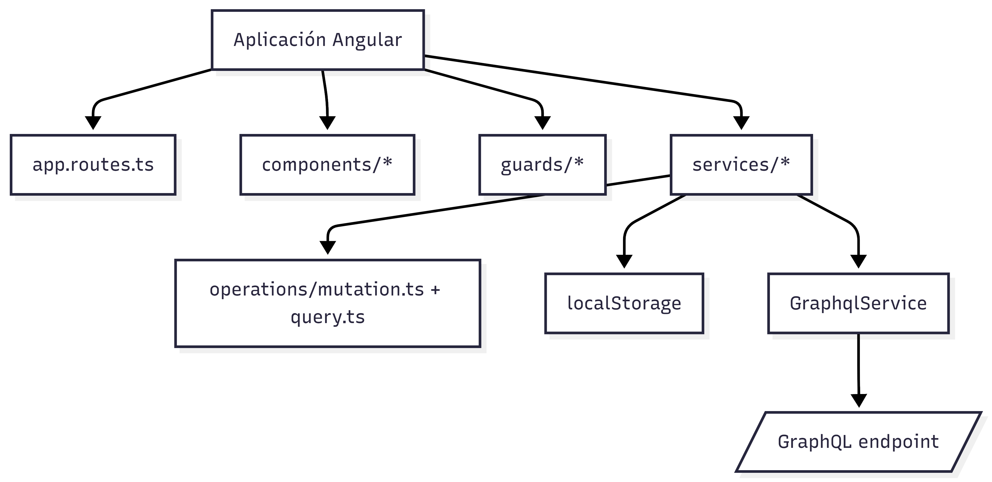

5) Validaciones realizadas
5.1 Validaciones de entrada y negocio en carga
- Correo requerido y con formato válido antes de procesar archivos.
- Rechazo de extensiones no permitidas y archivos excedidos de tamaño.
- Checklist de consistencia de plantilla y campos obligatorios por nivel.
- Mensajería de estado de validación (validando, error, éxito) para trazabilidad operativa.

5.2 Validaciones de persistencia local
- Guardado de archivos en localStorage con metadatos (correo, CCT, nivel, hash, fecha).
- Rechazo de duplicado exacto por hash + CCT en mismo correo.
- Reemplazo explícito de duplicado sólo cuando se activa bandera de reemplazo.
- Conservación de clave estable de registro para trazabilidad de elementos guardados.

5.3 Validaciones de sesión/autenticación
- Verificación de credenciales previas antes de permitir nueva carga.
- Inicio/cierre de sesión y sincronización de estado de sesión en UI.
- Validación de coincidencia entre correo en sesión y credenciales persistidas.

5.4 Validaciones de integración GraphQL
- Validación de respuesta GraphQL con control de errores (`errors[]`) y datos faltantes.
- Reglas explícitas de error en creación/autenticación de usuario y carga de Excel.
- Estrategia de fallback operativo local mientras se consolidan flujos API.

Esta secuencia representa el flujo de validación/carga, incluyendo decisiones de bloqueo por errores, persistencia local y uso de GraphQL en flujos habilitados.
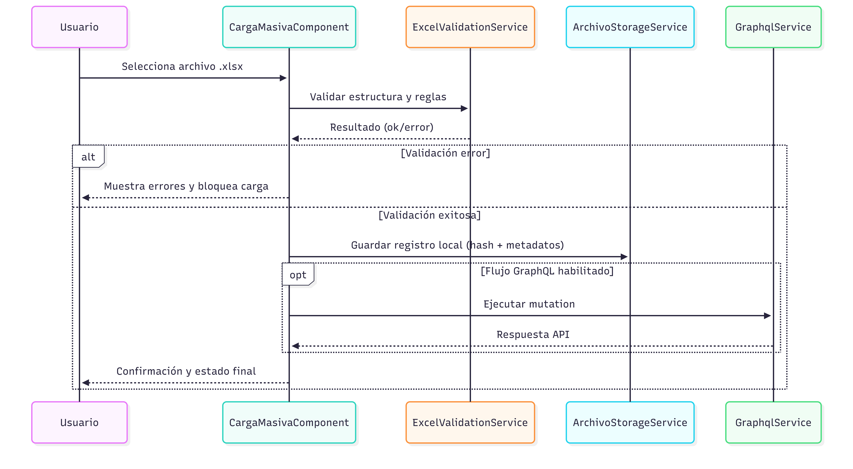

6) Observaciones técnicas identificadas
1. Dependencia operativa en localStorage: adecuada para continuidad temprana, pero con límites de persistencia, seguridad y auditoría de largo plazo.
2. Convivencia híbrida mock + GraphQL en enero: correcta para transición incremental, aunque exige disciplina para evitar divergencias de comportamiento entre ambos flujos.
3. Fuerte concentración de reglas en validación Excel: técnicamente útil para centralizar reglas, pero requiere mantenimiento riguroso por volumen de variantes por nivel/grado.
4. Buenas prácticas de UX técnica presentes: alertas de estado, mensajes de error/sugerencia y bloqueo preventivo de acciones inválidas.
5. Necesidad de ampliar automatización de pruebas: ya existen tests relevantes, pero el crecimiento funcional sugiere ampliar cobertura (especialmente autenticación/integración).
Este diagrama de decisión sintetiza las observaciones técnicas y su impacto operativo para priorizar acciones de mejora.
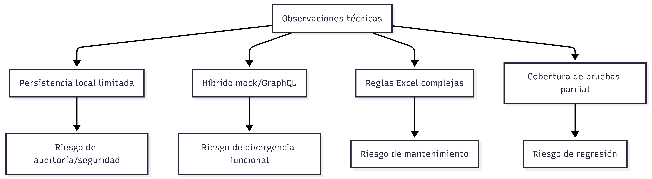

7) Acciones correctivas implementadas
- Ajustes para robustecer validación y captura de correo previo a carga.
- Correcciones de consistencia en guardado local y prevención de duplicados.
- Mejora de mensajes/flujo de sesión y control de credenciales en primera carga.
- Corrección de cálculo y uso de fecha disponible en mensajes de éxito.
- Reorganización de navegación (submenús y visibilidad condicional por sesión/rol).
- Correcciones sucesivas al flujo de tickets, historial y persistencia local asociada.
- Integración progresiva GraphQL para autenticación y creación de usuario.
- Alineación de campos y endpoint GraphQL para compatibilidad con backend/DB.

8) Evidencia de verificación de cumplimiento
8.1 Cumplimiento de estándares de arquitectura frontend
- Se verifica separación por módulos/rutas/servicios y configuración central de providers.
- Se verifica existencia de rutas funcionales para módulos comprometidos (inicio, carga, login, descargas, tickets, admin).

8.2 Cumplimiento de validaciones técnicas
- Servicio de validación Excel centralizado con reglas por nivel y catálogos de encabezados/columnas esperadas.
- Servicio de almacenamiento con hash SHA-256 y política de duplicados.
- Servicio de autenticación con reglas de normalización y control de sesión.

8.3 Cumplimiento de trazabilidad
- Bitácora con hitos de enero que documentan acciones y correcciones.
- Historial de commits de enero con mensajes de integración/corrección alineados al avance funcional.

8.4 Cumplimiento de verificación por pruebas
- Existen pruebas unitarias enfocadas en: detección de duplicados/reemplazo (`ArchivoStorageService`) y creación de componentes clave.
- La existencia de pruebas demuestra práctica de verificación técnica en funcionalidades críticas del frontend.
Este flujo de verificación muestra cómo se consolidó la evidencia de cumplimiento desde código, bitácora, historial de commits y pruebas.
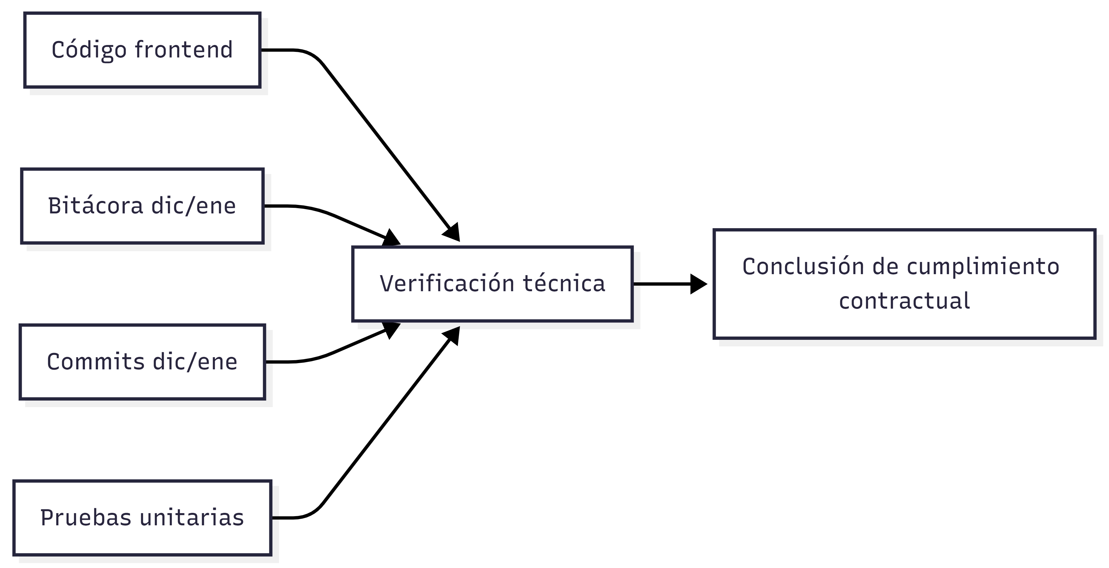

9) Matriz de cumplimiento del entregable contractual

Requisito del entregable | Evidencia del proyecto | Estado
Lineamientos establecidos | Estructura por capas, tipado, validación y seguridad de sesión en frontend | Cumple
Validaciones realizadas | Reglas de correo/archivo/plantilla/hash/sesión/integración GraphQL | Cumple
Observaciones técnicas | Identificación de límites localStorage y complejidad de esquema híbrido | Cumple
Acciones correctivas implementadas | Correcciones de flujo, navegación, tickets, credenciales e integración GraphQL | Cumple
Evidencia de verificación de cumplimiento | Bitácora, commits, código y pruebas unitarias en repositorio | Cumple

10) Criterios de aceptación para auditoría interna
Para considerar conforme este entregable en futuras revisiones mensuales:
1. Mantener corte temporal explícito por mes evaluado.
2. Adjuntar evidencia reproducible (bitácora + commits + rutas de código + pruebas).
3. Reportar desviaciones técnicas y acción correctiva asociada.
4. Mantener consistencia entre reglas de frontend y contratos de API.
5. Actualizar matriz de cumplimiento con estatus verificable.

11) Conclusión ejecutiva
Con base en la evidencia revisada del repositorio, sí existe un marco técnico de desarrollo frontend aplicado y verificable para enero, con lineamientos claros, validaciones operativas, acciones correctivas documentadas y trazabilidad suficiente para sustentar el cumplimiento contractual del entregable solicitado.

José Guadalupe Gutiérrez Arévalo | David León Gómez
Jefatura de departamento | Subdirector de Área
Joseg.gutierrez@nube.sep.gob.mx | david.leon@nube.sep.gob.mx
 | 55917
ELABORÓ | REVISÓ

